随机信号分析期末考试试卷参考答案及评分标准

1 设随机过程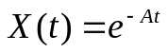，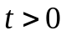，其中A 是在区间（1，2）上服从均匀分布的随机变量，求随机变量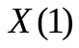的一维概率密度函数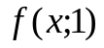和一维分布函数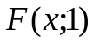。(12分)
解 (1) 当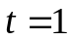时 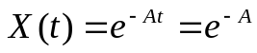 1分
而 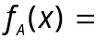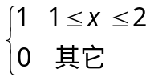 2分
所以, 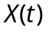的分布函数为:
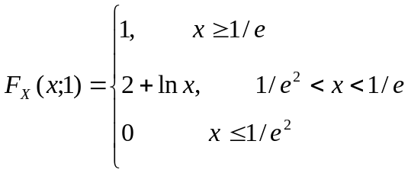 3分
(2) 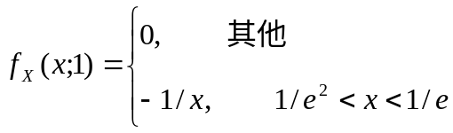 3分

2老鼠在下图的迷宫中作随机游动。当它处在某个方格中有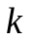条通道时，以概率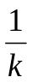随机通过任意一个通道。求老鼠作随机游动的状态空间及一步转移概率矩阵。 (10分)
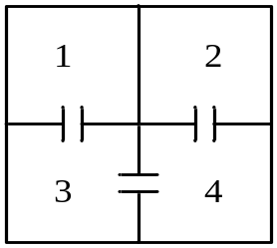
解：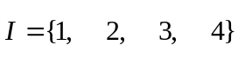 3分
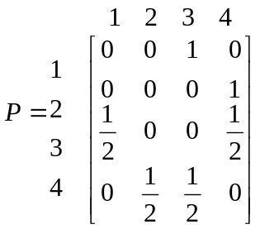 7分

3 已知强度为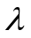的泊松分布的概率是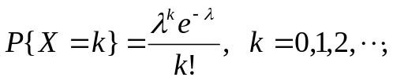。
（1）写出强度为的泊松过程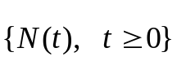需满足的三个条件；
（2）假设110报警电话在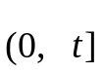内接到电话的呼叫数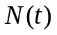是具有强度(每分钟)为1的泊松过程，求2分钟内接到3次呼叫的概率。 (12分)

解：（1）泊松过程应满足的三个条件：
（i）它是独立增量过程； 2分
（ii）对任意的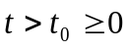，增量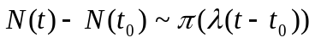； 2分
（iii）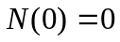。 2分
（2）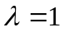，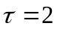，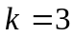，
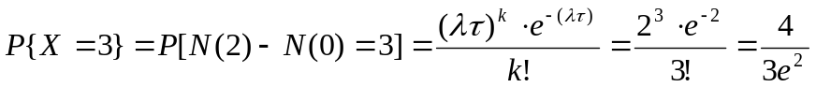 6分

4已知平稳随机过程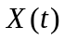,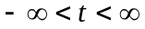的谱密度为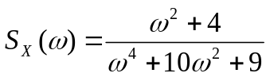, 求的相关函数和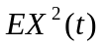. (10分)
.解: 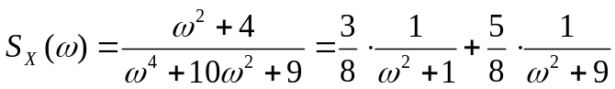 4分
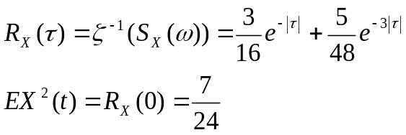 6分
5 设随机过程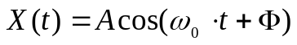, 其中,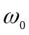为常数, A和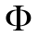 是相互独立的随机变量, A服从[0,1]上的均匀分布, 服从[0,2]上的均匀分布. 试求(1)均值函数和自相关函数。(2) 讨论的数学期望的各态历经性. (10分)
解： (1) 因为 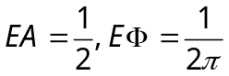
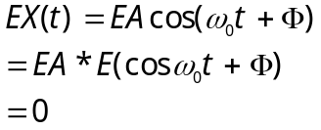 2 分
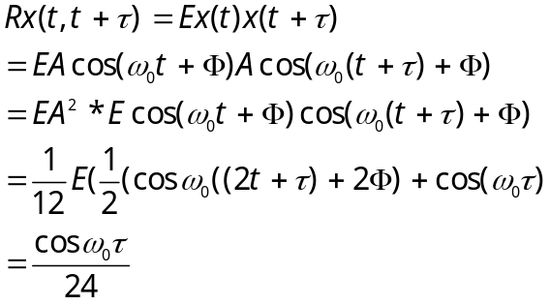 4分
(2) 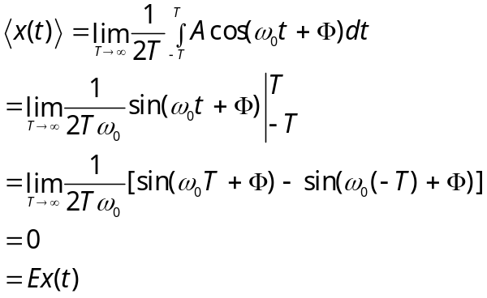 4分
所以, 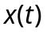具有数学期望的各态历经性

6 已知实平稳随机过程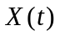,的相关函数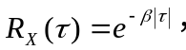 对满足随机微分方程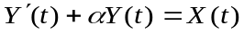的平稳过程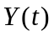,，其中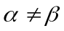为常数。 求(1) 输出过程的自相关函数和谱密度. (2) 求和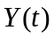的互谱密度. (20分)
解： （1）
对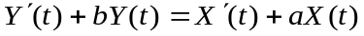两边作拉普拉斯变换有
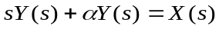
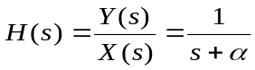，令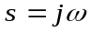 4分
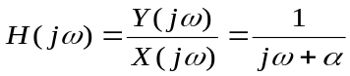
因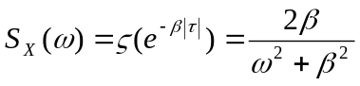 4分
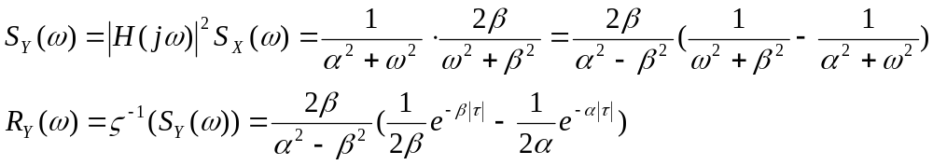 8分
（2）
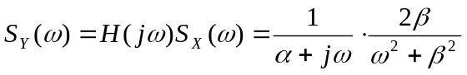 4分

7 设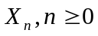是具有三个状态0，1，2的齐次马氏链，一步转移概率矩阵为
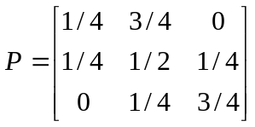
初始分布为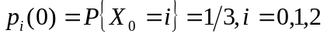， 求(1)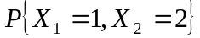
(2)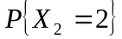 (3)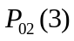 (4)判断此链是否具有遍历性，若是遍历的，求其平稳分布〔20分〕
解： （1）
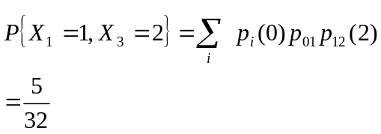 2分
（2）因
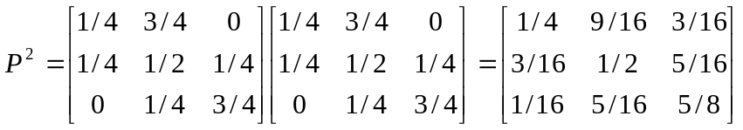 4分

4分
（3）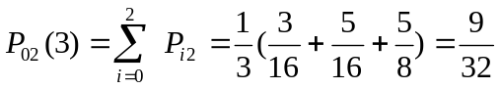 2分

（4）因为存在m=2,使得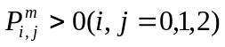，所以此链具有遍历性 2分
又 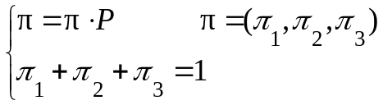
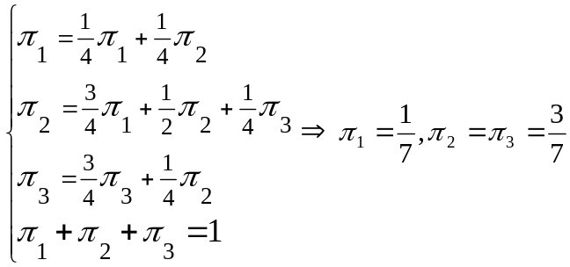 6 分

